Projektantrag
Kurztitel | Projekt-Nr.
Kurzbezeichnung | Offen lassen
Autor/-in
Name
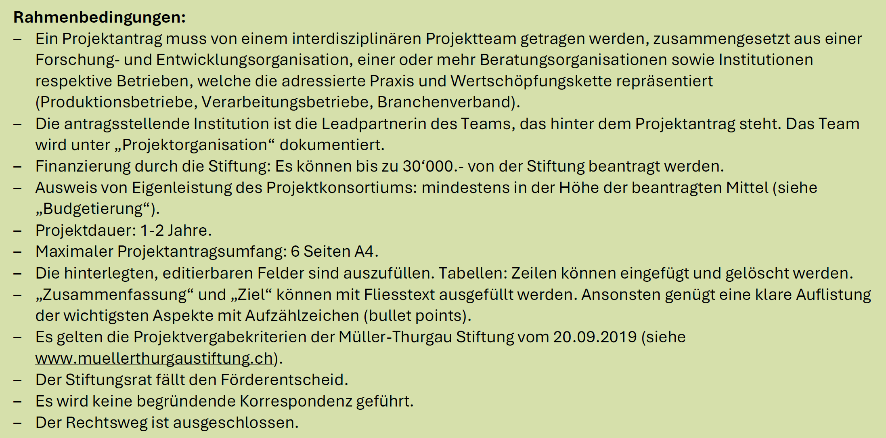
Zusammenfassung
Zusammenfassung der Problemstellung, des Projektzieles, des Vorgehens zur Erreichung des Zieles und des erwarteten Resultates. Bezeichnung des Mehrwerts durch Zusammenarbeit mehrere Institutionen. Max. 15 Zeilen.

Kontext
Vorarbeiten | - Wichtige Vorarbeiten der beteiligten Partner
Problemstellung | - Was sind die Ausgangslage und der Stand des Wissens? Welches konkrete Problem ist zu lösen? (max. 15 Zeilen)
Zielgruppe/-n / Nutzniesser | - Wer soll die Ergebnisse des Projektes nutzen?

Ziel, Forschungsfrage und Nutzen
Ziel | Projektziel, SMART formuliert (spezifisch-messbar-akzeptiert-realistisch-terminiert)
Forschungsfrage | - Welche Forschungsfrage wird geprüft?  - Welche Hypothese wird geprüft (voraussichtliche Antwort auf die Forschungsfrage)?
Outputs | - Fassbare Ergebnisse, wie Praxispublikationen, wissenschaftliche Publikation, Referate, Tagungen, Methodenbeschreibungen, ....
Nutzen | - Kurzbeschrieb der erhofften Wirkung und des Nutzens für die beschriebenen Nutzniesser

Tätigkeiten und Vorgehen
Grundlagen | - Wichtige Fakten, Vorkenntnisse, Literatur
Arbeitspakete mit Milestones | Arbeitspaket (Nr.) | Beschreibendes Stichwort  (z.B. Stakeholderdialog, Feldversuch, Wissenstransfer) | Milestone  (Ziffer mit Kennwort, z.B. M1: Zwischenbericht; M2: Entscheid PL; M3: Workshop; M4: Beratertagung)
 | - AP1 | ..... | .....
 | - AP2 | ..... | .....
 | - ..... | ..... | .....

Terminplan | Start: | Datum (tt.mm.jjjj) |  |  |  |  | Ende |  |  | Datum (tt.mm.jjjj)
Terminplan | Dauer der Arbeitspakete und Erreichung der Milestones  Betroffene Arbeitspakete mit ‘X‘oder, wo zutreffend, mit Meilensteine (z.B. ‘M1‘) markieren
Arbeitspakete | 2026 |  |  |  | 2027 |  |  |  |  |  | 2028
 | I | II | III | IV | I | II |  | III | IV |  | I | II | III | IV
Bezeichnung Arbeitspaket | ..... | ..... | ..... | ..... | ..... | ..... |  | ..... | ..... |  | ..... | ..... | ..... | .....
Bezeichnung Arbeitspaket | ..... | ..... | ..... | ..... | ..... | ..... |  | ..... | ..... |  | ..... | ..... | ..... | .....
Bezeichnung Arbeitspaket | ..... | ..... | ..... | ..... | ..... | ..... |  | ..... | ..... |  | ..... | ..... | ..... | .....
... | ..... | ..... | ..... | ..... | ..... | ..... |  | ..... | ..... |  | ..... | ..... | ..... | .....

Projektorganisation
Projektleitung | Vorname Name, Kürzel, Organisation
Projektmitarbeit | Vorname Name, Kürzel, Organisation
Projektmitarbeit | Vorname Name, Kürzel, Organisation
Projektmitarbeit | ...

Budgetierung
Beantragte Mittel
Arbeitsaufwand (CHF)
Person: |  | 2026 |  |  |  | 2027 |  |  |  | 2028
Kürzel | Summe | ..... | ..... | ..... | ..... | ..... | ..... | ..... | ..... | ..... | ..... | ..... | .....
Kürzel | Summe | ..... | ..... | ..... | ..... | ..... | ..... | ..... | ..... | ..... | ..... | ..... | .....
... | ... | ..... | ..... | ..... | ..... | ..... | ..... | ..... | ..... | ..... | ..... | ..... | .....
TOTAL | ... | ..... | ..... | ..... | ..... | ..... | ..... | ..... | ..... | ..... | ..... | ..... | .....

Sachaufwand (CHF)
Firma / Institution: |  | 2026 |  |  |  | 2027 |  |  |  | /
Name | Summe | ..... | ..... | ..... | ..... | ..... | ..... | ..... | ..... | ..... | ..... | ..... | .....
Name | Summe | ..... | ..... | ..... | ..... | ..... | ..... | ..... | ..... | ..... | ..... | ..... | .....
... | ... | ..... | ..... | ..... | ..... | ..... | ..... | ..... | ..... | ..... | ..... | ..... | .....
TOTAL | ... | ..... | ..... | ..... | ..... | ..... | ..... | ..... | ..... | ..... | ..... | ..... | .....
Eigenleistung
Arbeitsaufwand (CHF)
Person: |  | 2026 |  |  |  | 2027 |  |  |  | 2028
Kürzel | Summe | ..... | ..... | ..... | ..... | ..... | ..... | ..... | ..... | ..... | ..... | ..... | .....
Kürzel | Summe | ..... | ..... | ..... | ..... | ..... | ..... | ..... | ..... | ..... | ..... | ..... | .....
... | ... | ..... | ..... | ..... | ..... | ..... | ..... | ..... | ..... | ..... | ..... | ..... | .....
TOTAL | ... | ..... | ..... | ..... | ..... | ..... | ..... | ..... | ..... | ..... | ..... | ..... | .....

Sachaufwand (CHF)
Firma: |  | 2026 |  |  |  | 2027 |  |  |  | 2028
Name | Summe | ..... | ..... | ..... | ..... | ..... | ..... | ..... | ..... | ..... | ..... | ..... | .....
Name | Summe | ..... | ..... | ..... | ..... | ..... | ..... | ..... | ..... | ..... | ..... | ..... | .....
... | ... | ..... | ..... | ..... | ..... | ..... | ..... | ..... | ..... | ..... | ..... | ..... | .....
TOTAL | ... | ..... | ..... | ..... | ..... | ..... | ..... | ..... | ..... | ..... | ..... | ..... | .....

Positionierung
Synergien | - Konkrete Synergien, die durch die Zusammenarbeit der beteiligten Partner genutzt werden
Risikobeurteilung | - Nicht abschätzbare Kostentreiber, Reputationsrisiko, Verletzung Gemeinnützigkeit etc.
Prämissen | - Fremdgesteuerte Voraussetzungen, von denen eine erfolgreiche Umsetzung des Projektes abhängig ist
Sonstige Angaben | - Weitere, wichtige Hinweise und Beilagen
Partizipation | - Welche Zielgruppen / Nutzniesser werden einbezogen? Wann?

Freigabe
Einreichungsdatum | Datum | Freigabedatum | Datum
Unterschrift |  | Unterschrift
Projektantragsteller (Name, Institution) |  | Begutachtendes Stiftungsratsmitglied
Freigabedatum | Datum
Unterschrift
Stiftungsratspräsident

Beilagen:
- Logos der beteiligten Organisationen (im eps-Format, in hoher Auflösung)
Zusätzlich, bei Bedarf:
- Fotos
- Berichte und Quellenangaben

